Họ tên: CHẾ CÔNG HẬU MSSV: N17DCAT023 Lớp: D17CAQAT01-N

Vấn đề điều tra: Cty M57 Patents

File điều tra: charlie-2009-12-07.E01

Đường dẫn tải file

http://downloads.digitalcorpora.org/corpora/drives/nps-2009-m57-patents-redacted/

Yêu cầu:

Từ khóa: project2400, craigslist, kitty, kitten

So sánh các files bạn tìm thấy trong **OSForensics** với các files được tìm thấy trong **ProDiscover** và chỉ ra bất kỳ sự khác biệt nào. Viết một báo cáo dài từ một đến ba trang, bao gồm cả ảnh chụp màn hình. Giải thích công cụ bạn thích sử dụng và tại sao.

Bài làm

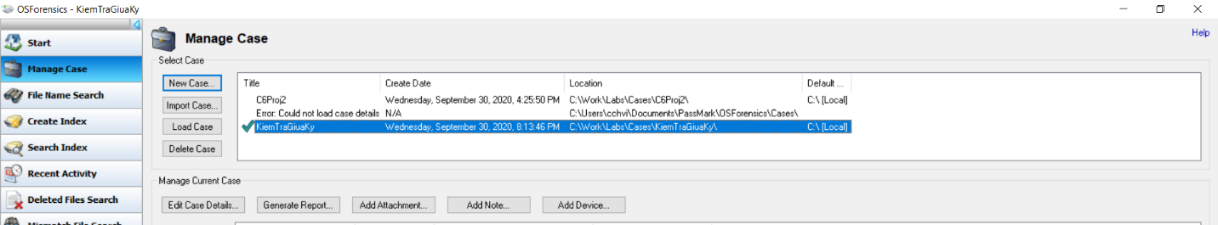

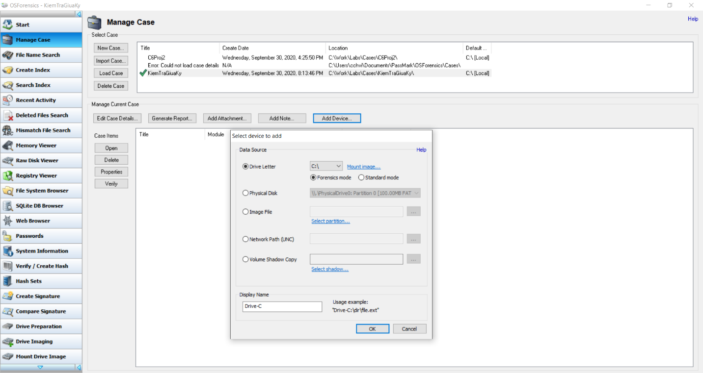

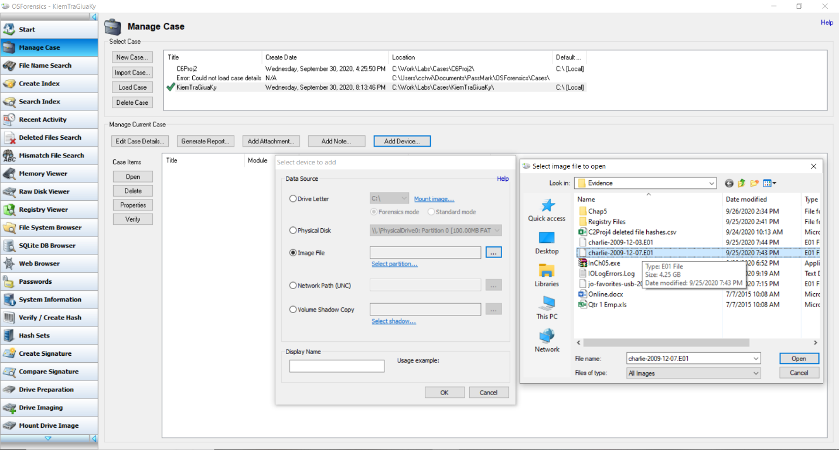

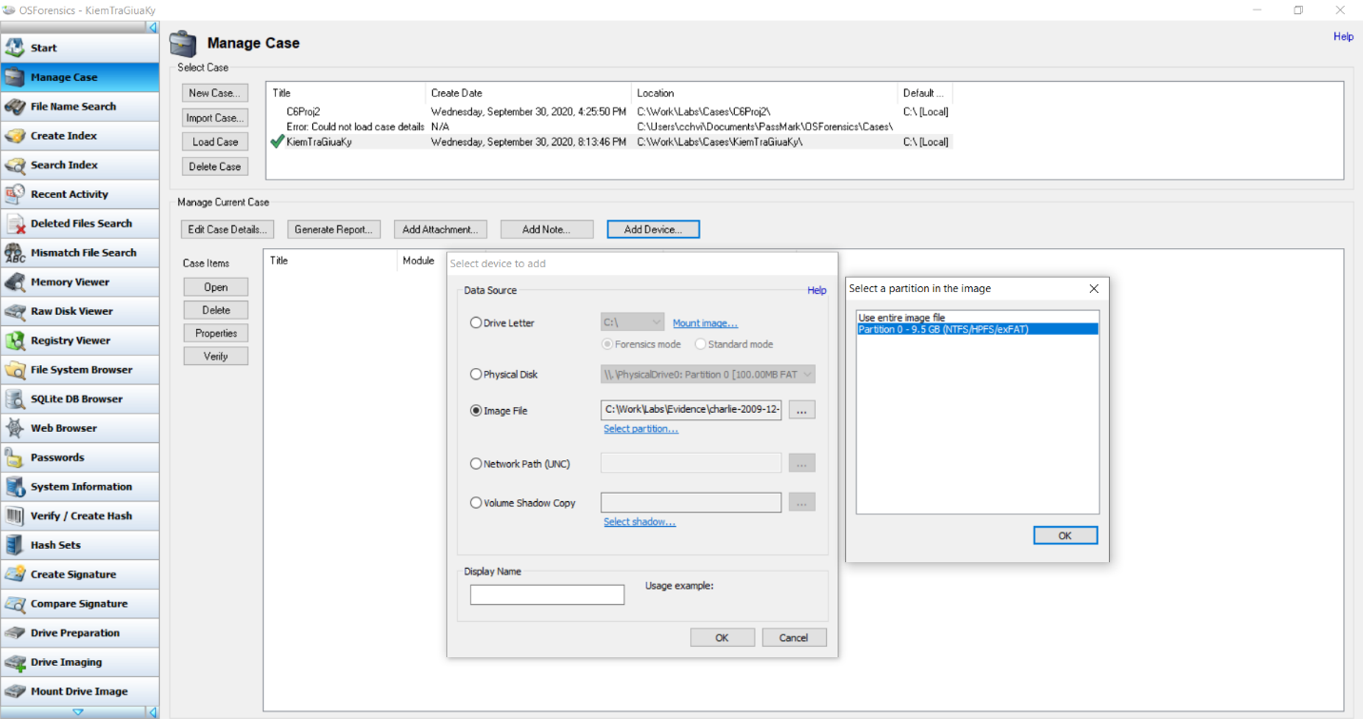

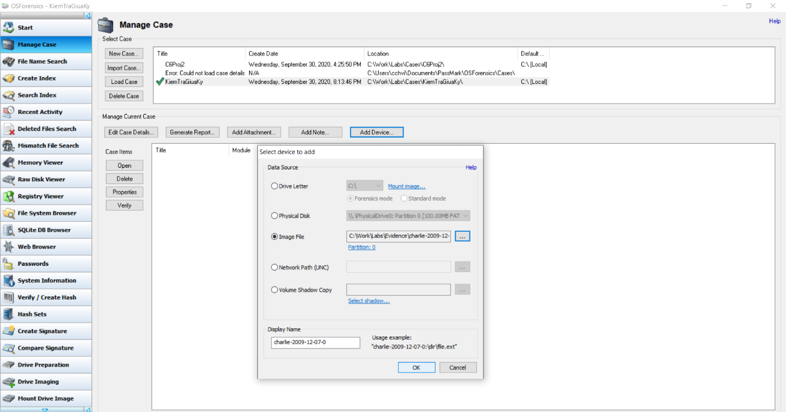

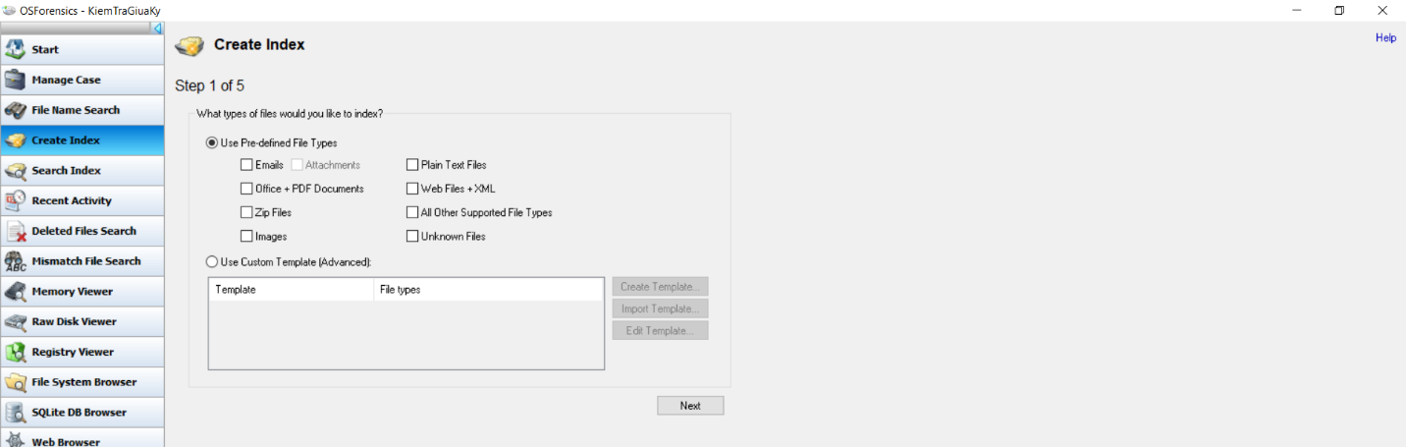

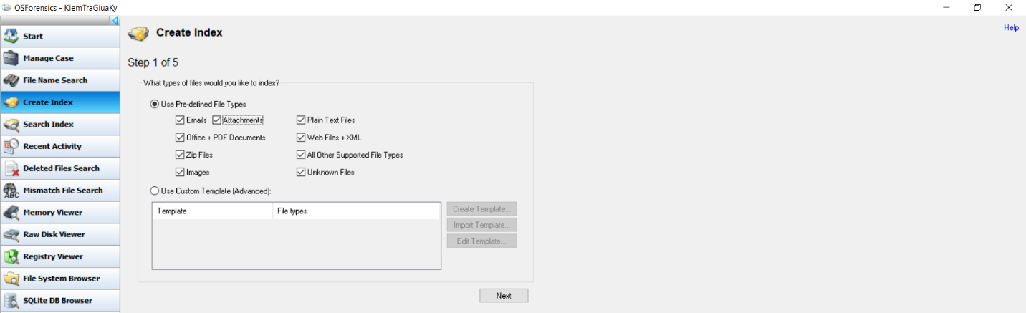

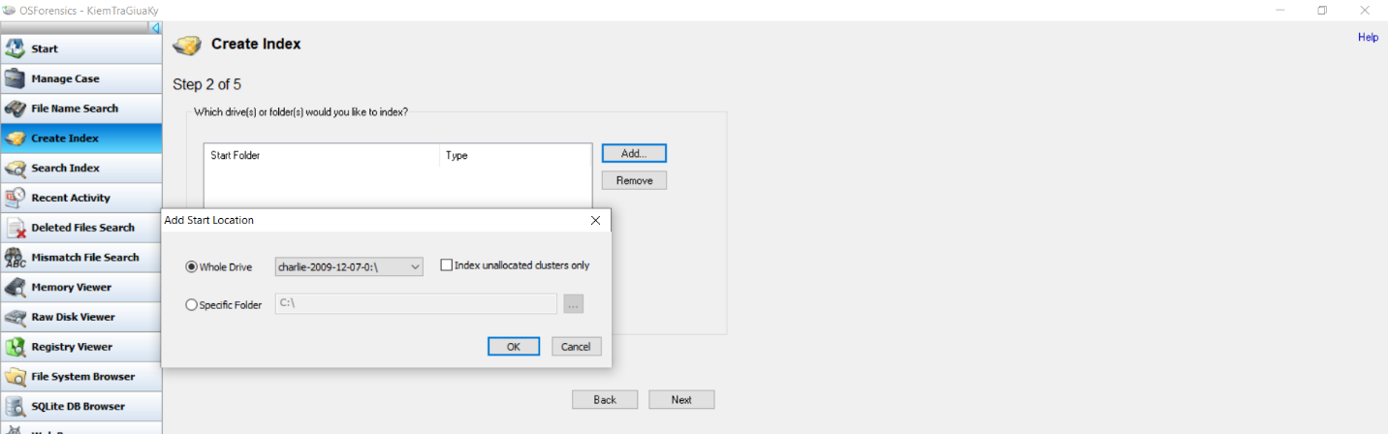

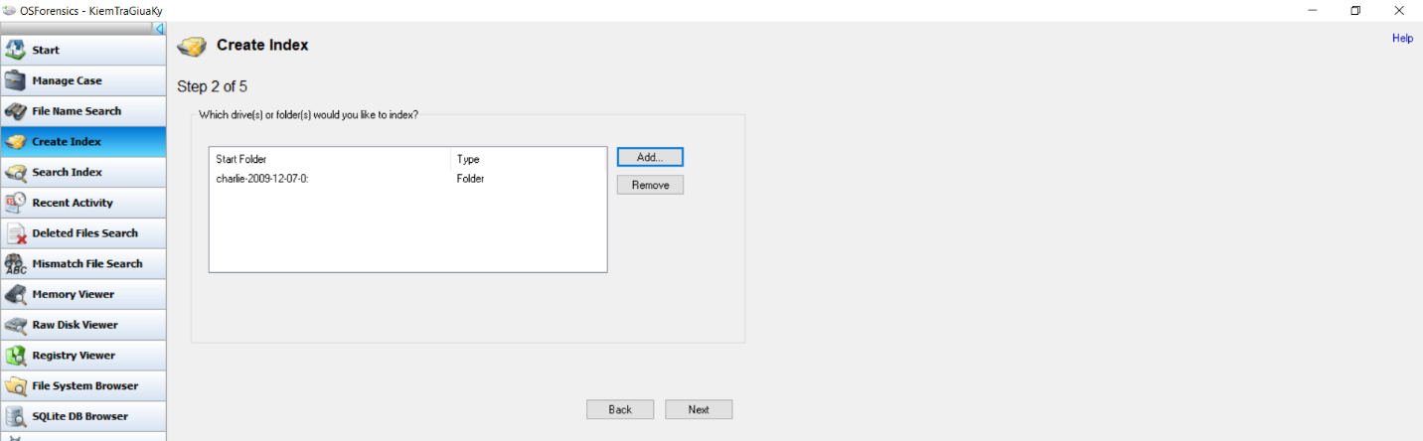

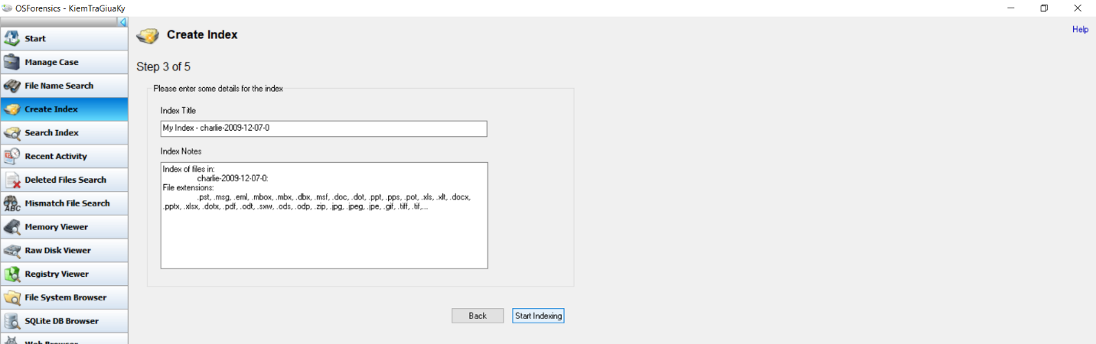

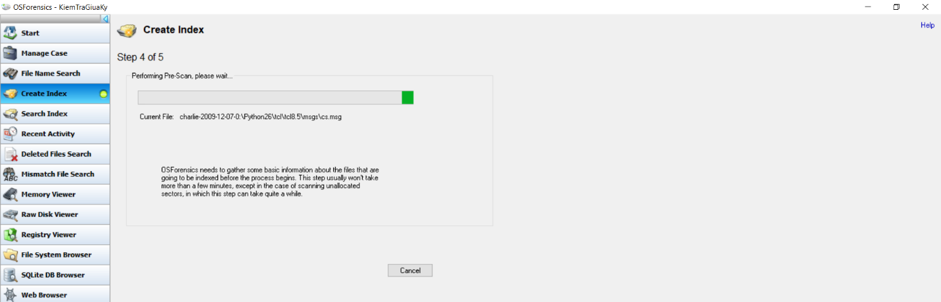

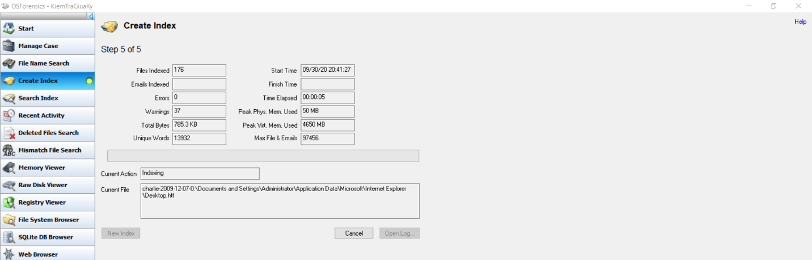

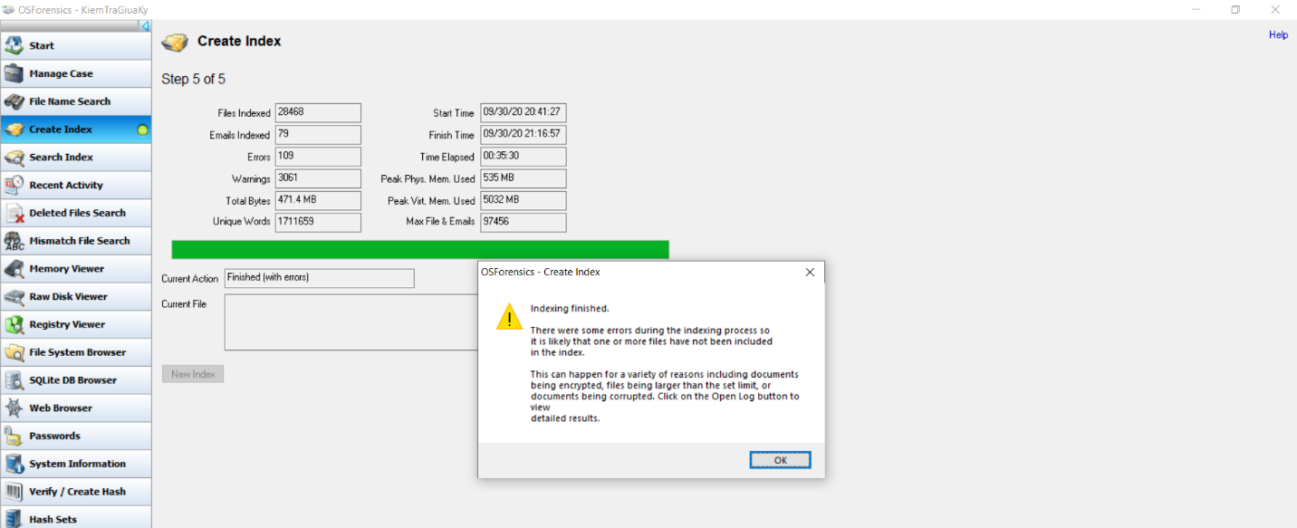

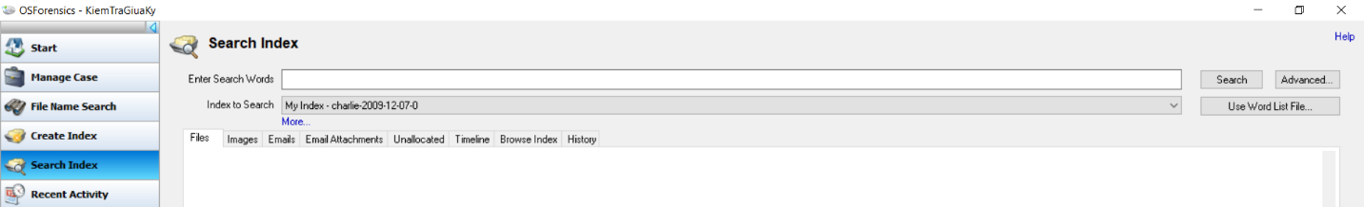

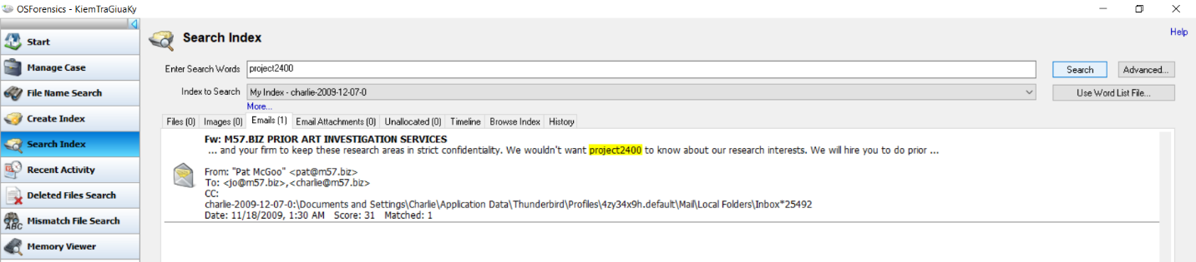

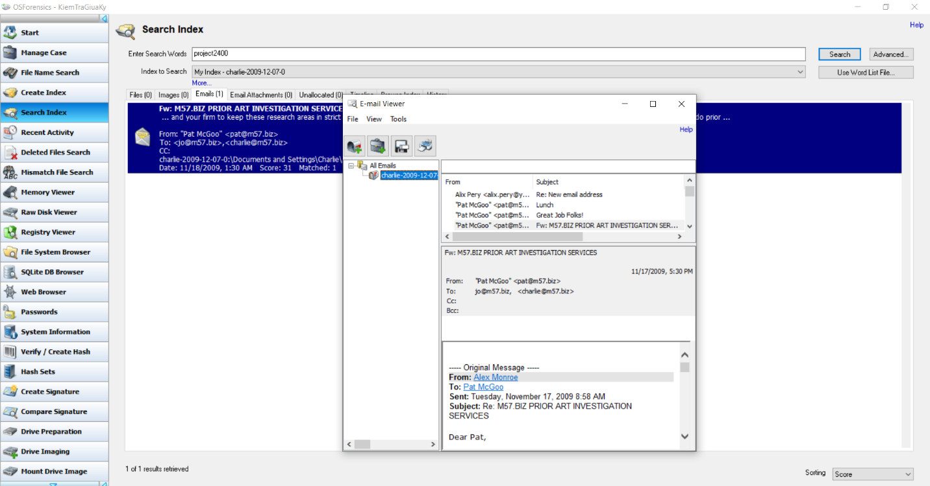

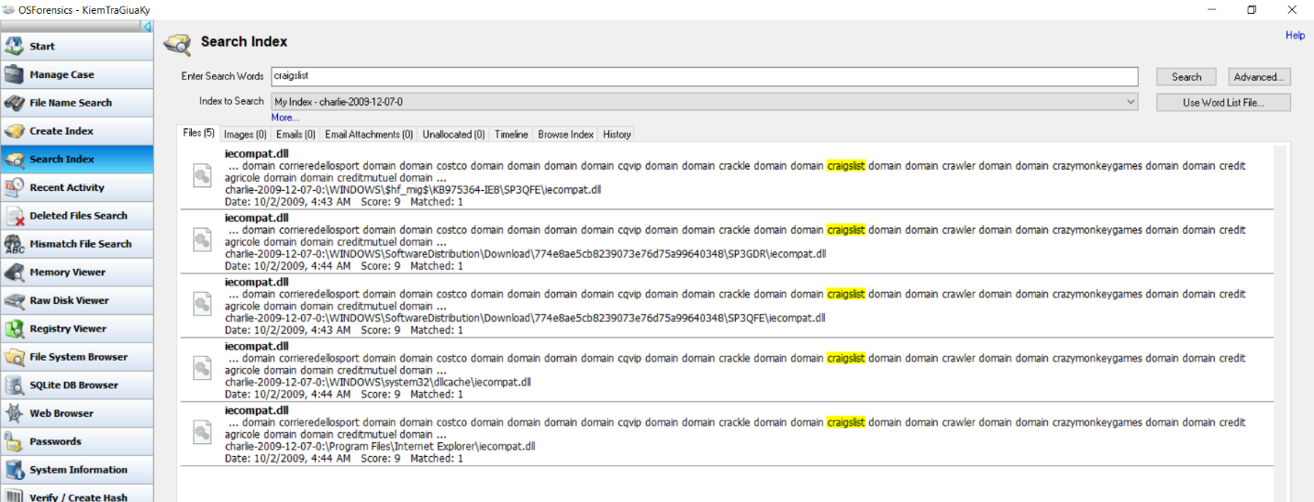

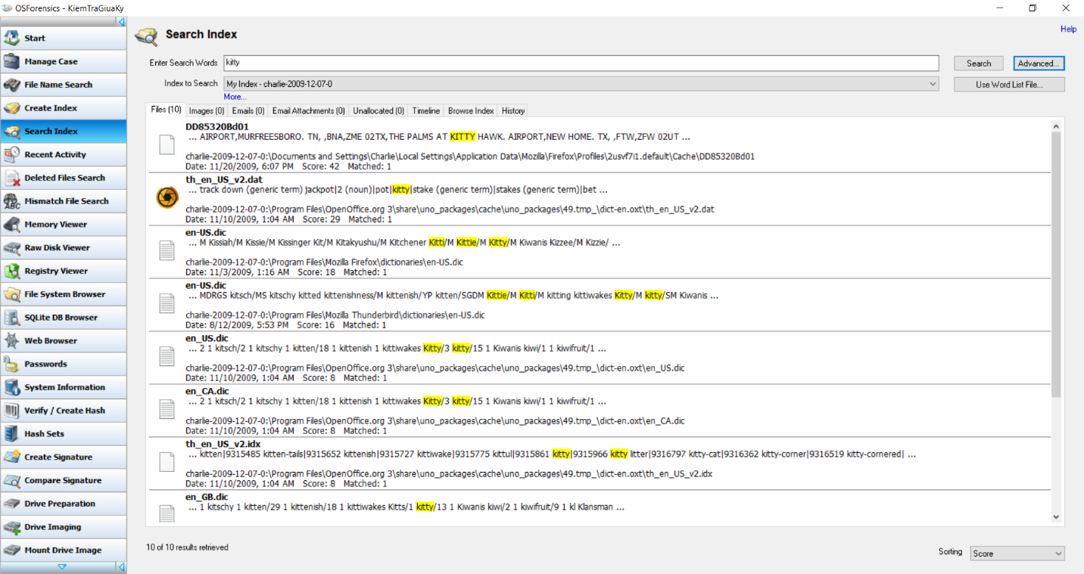

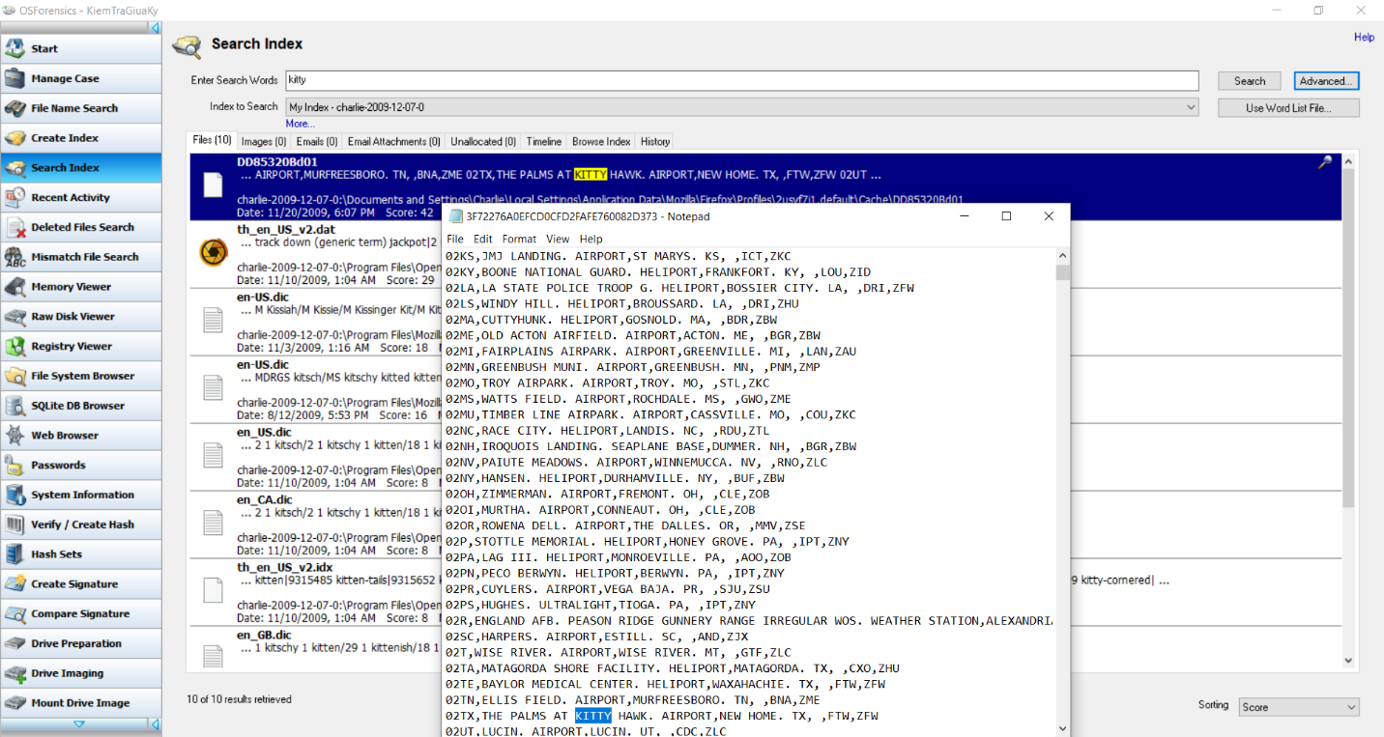

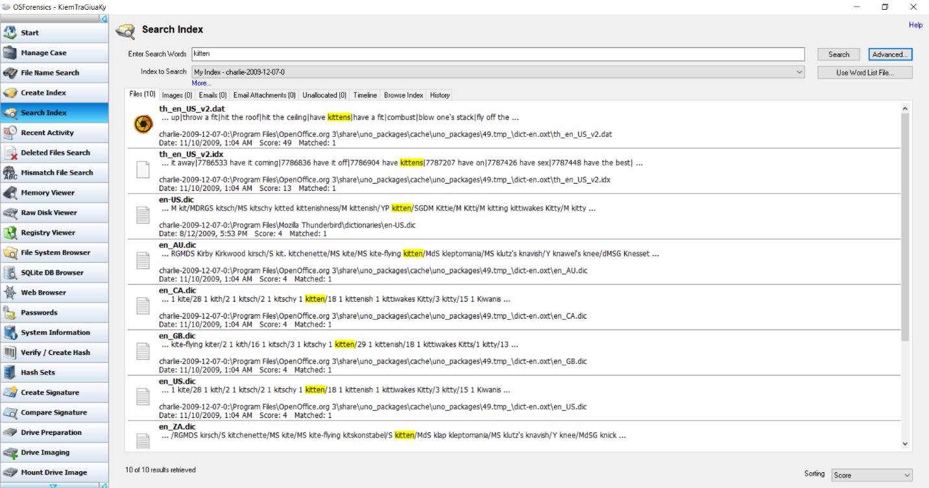



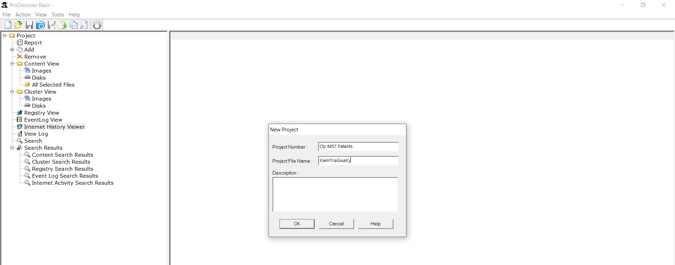

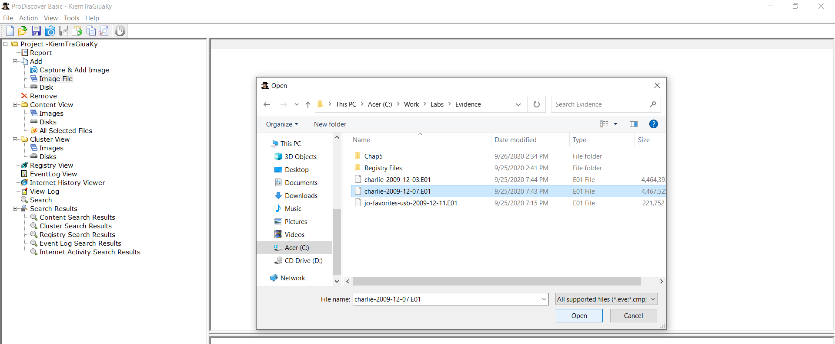

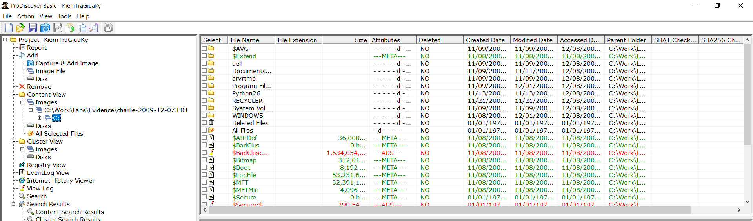



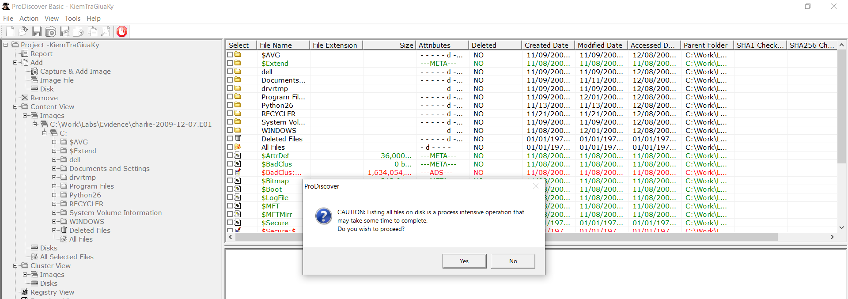

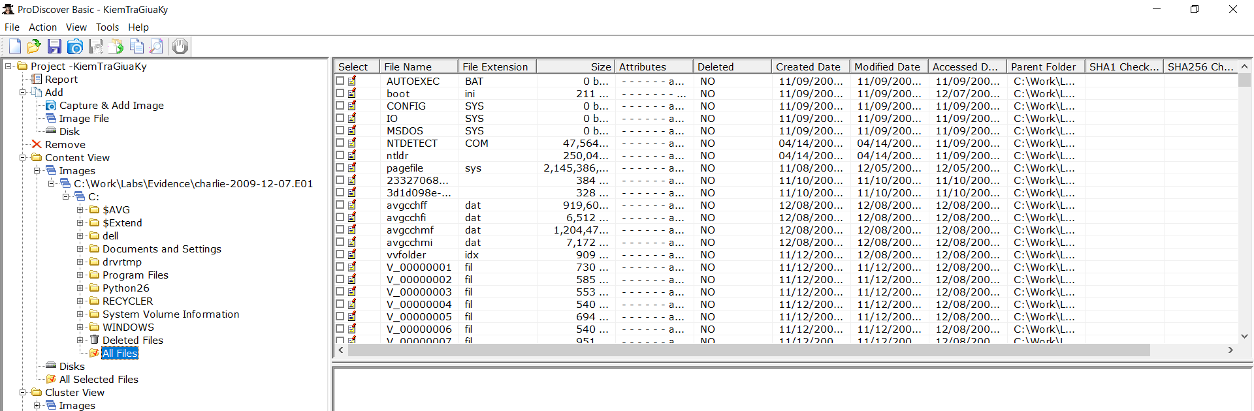



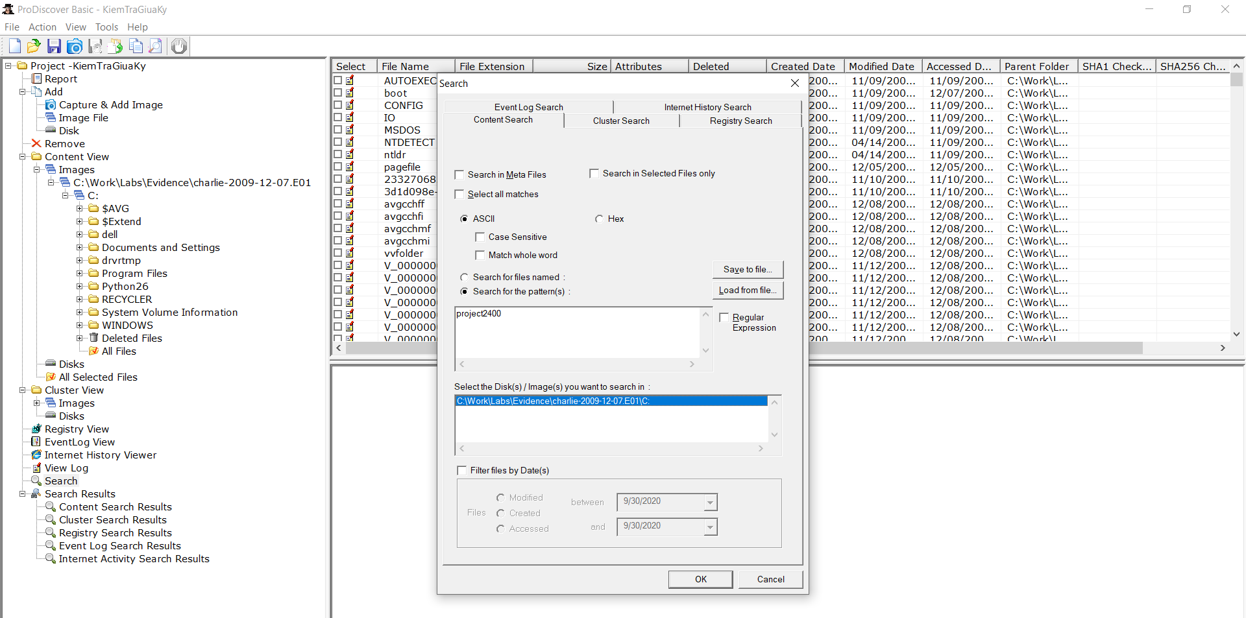

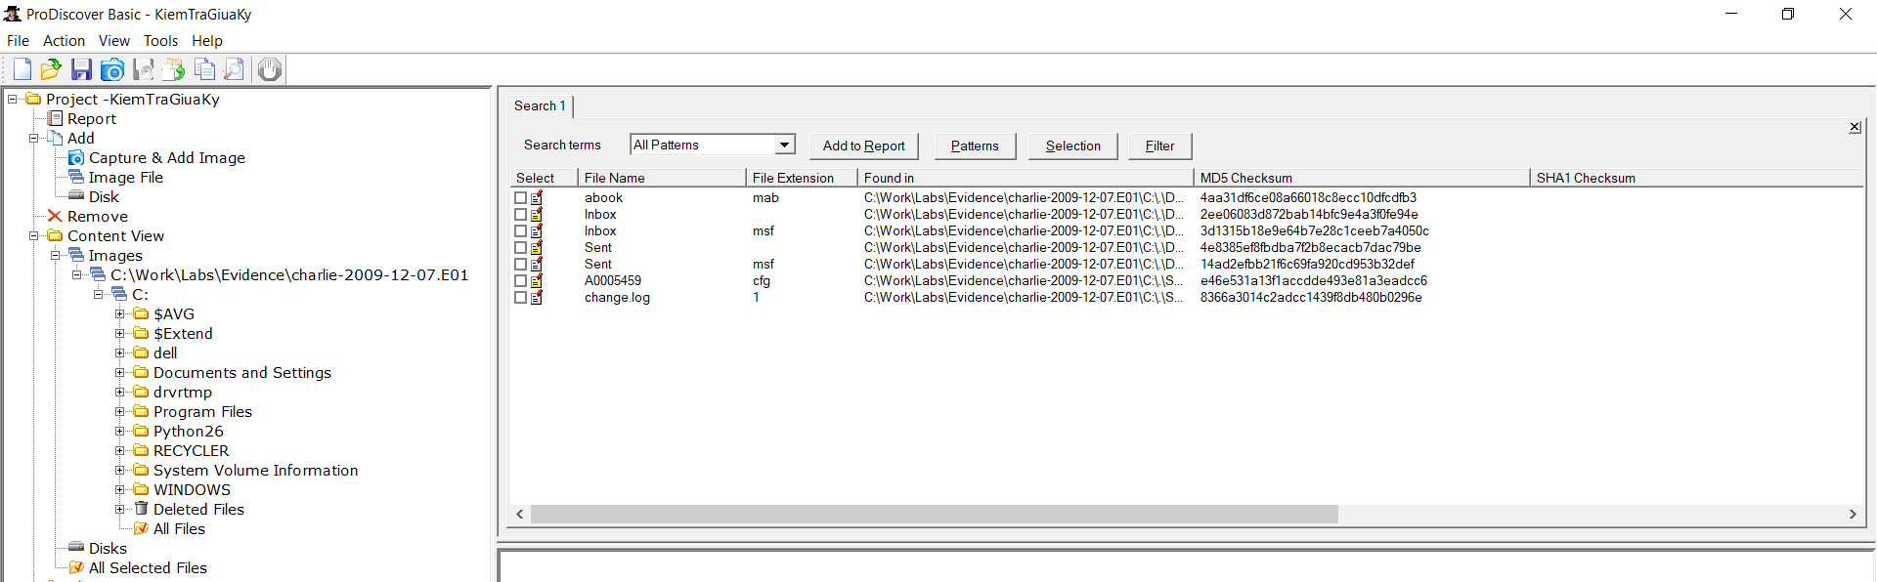

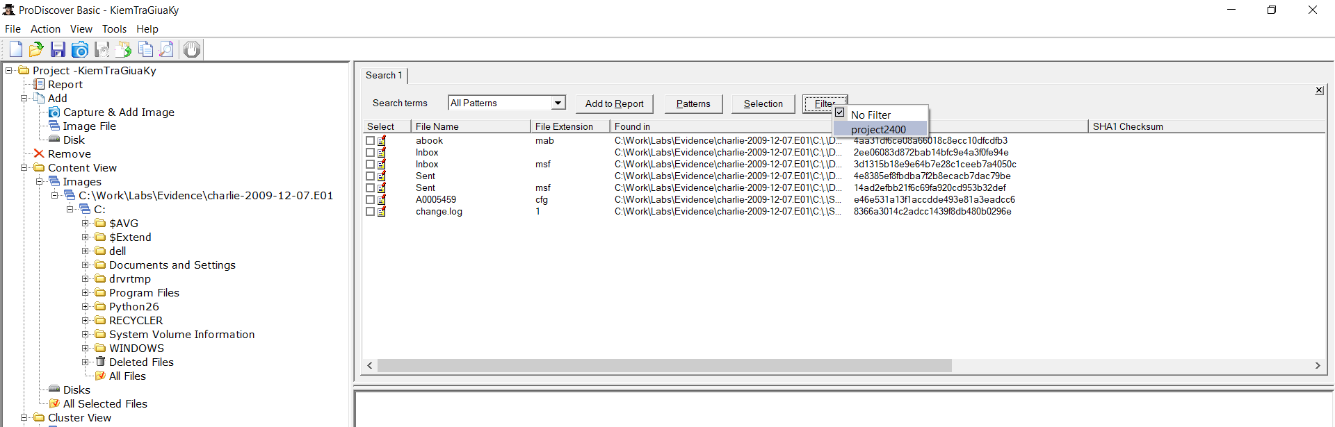

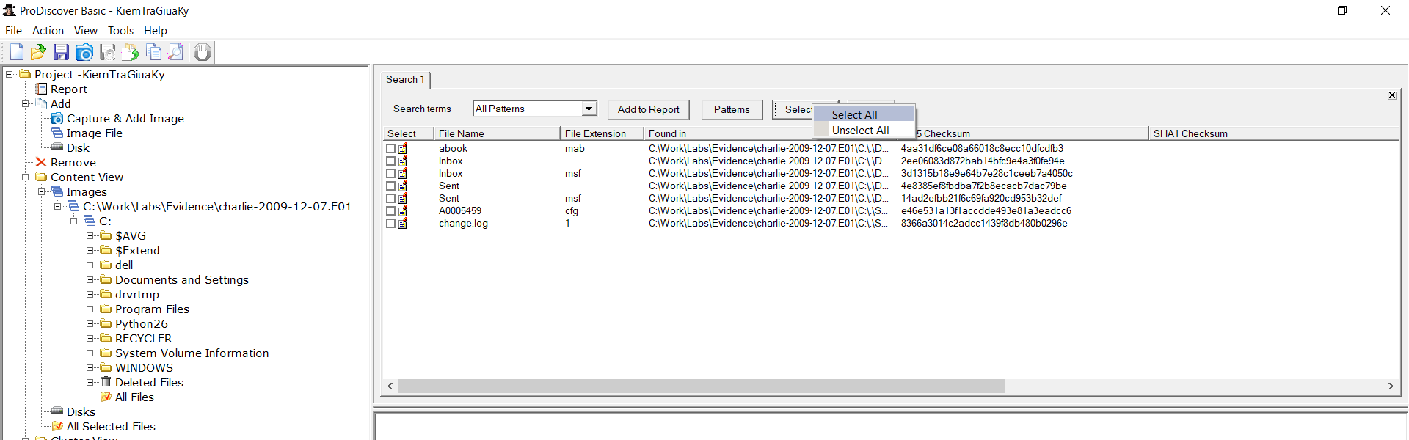

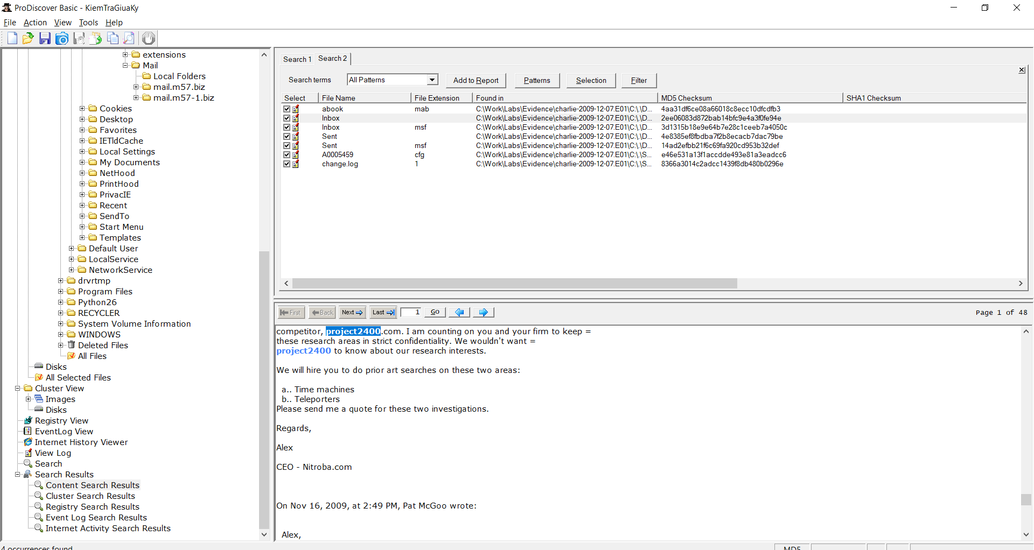

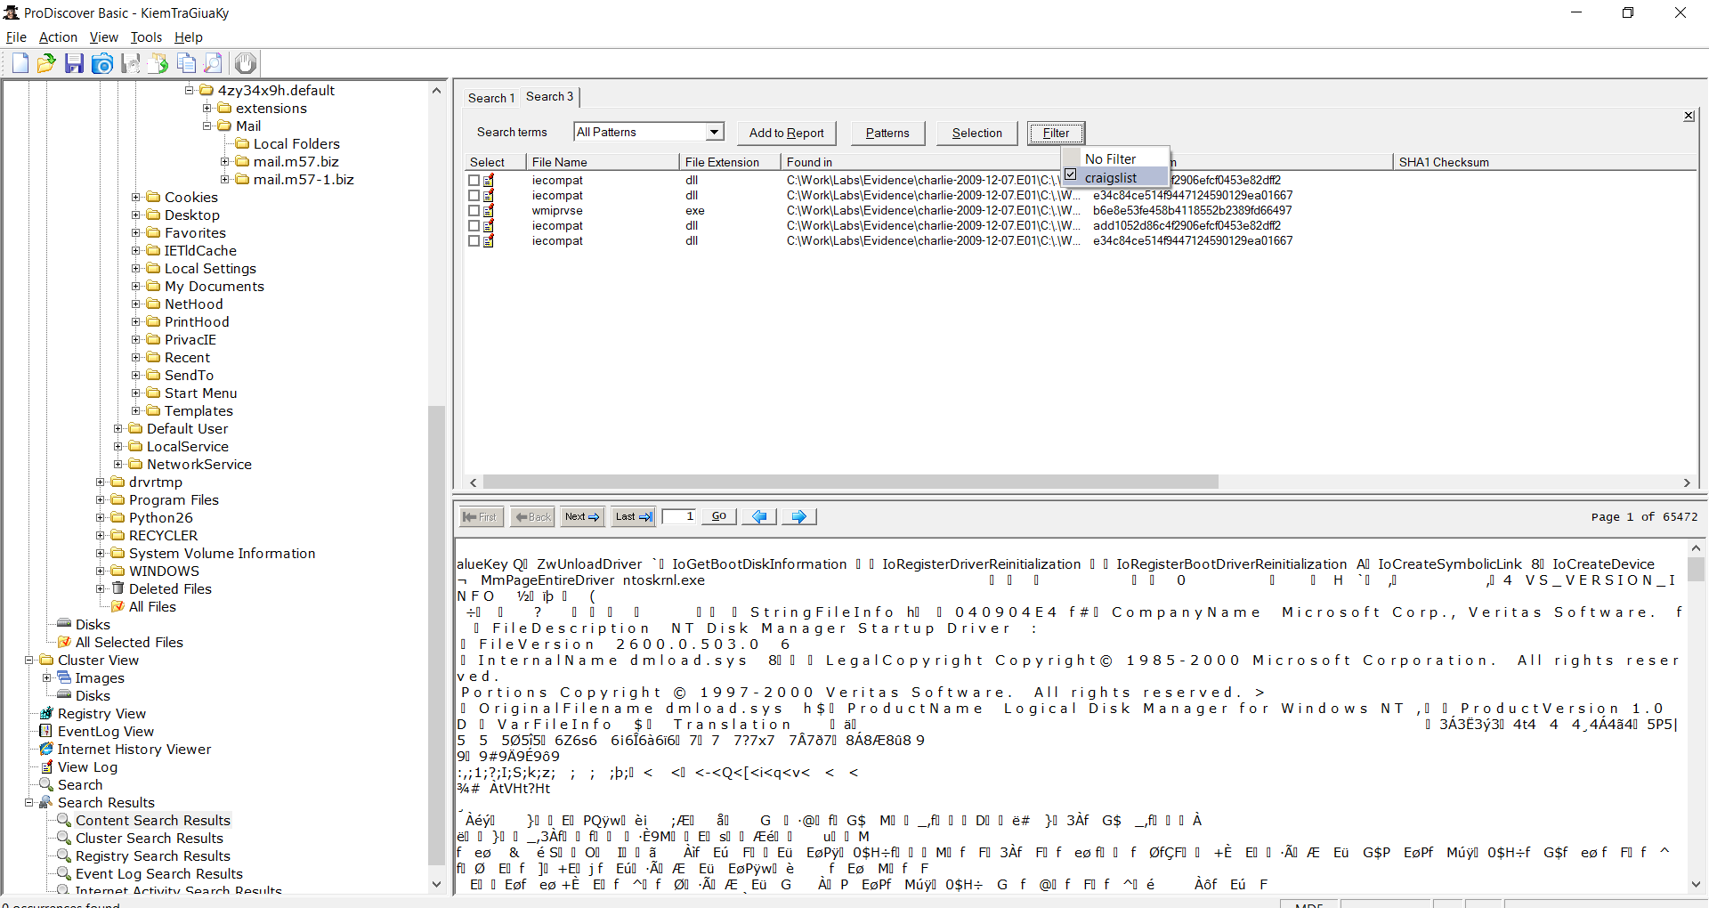

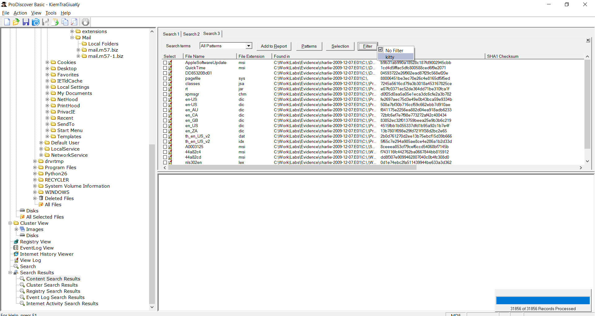

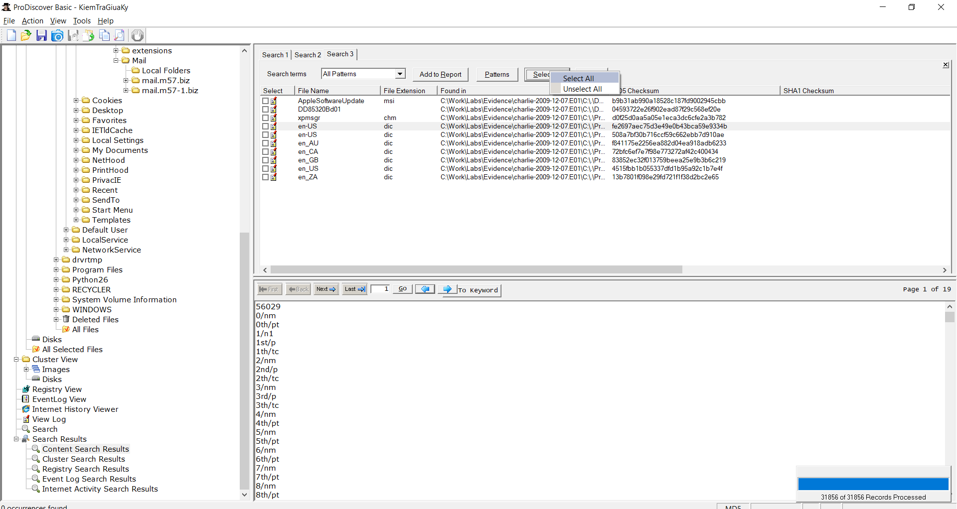

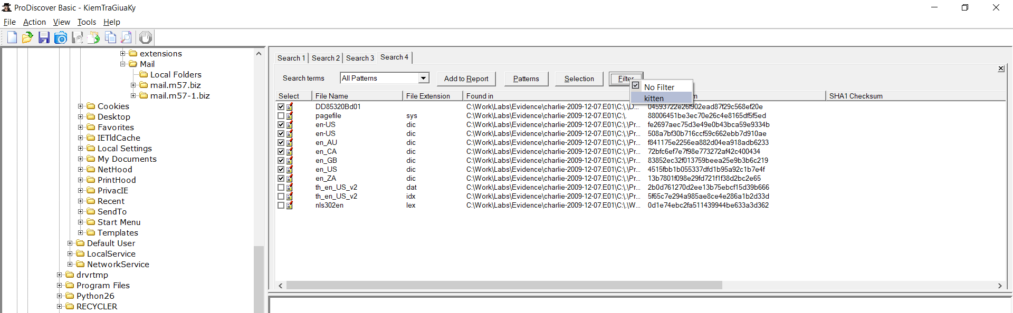

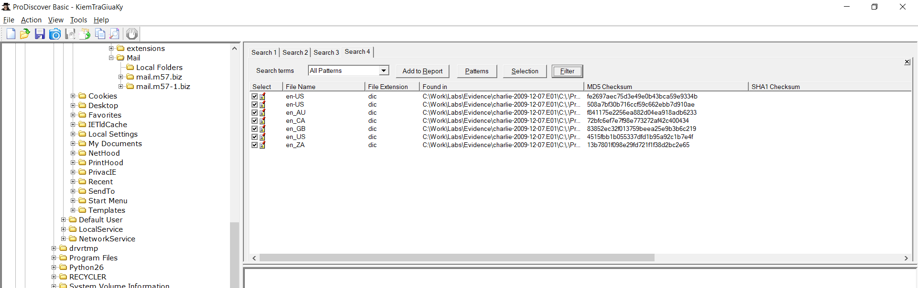

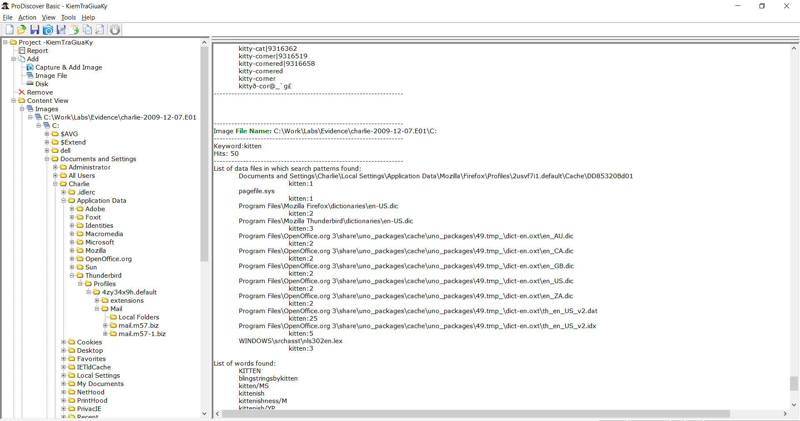

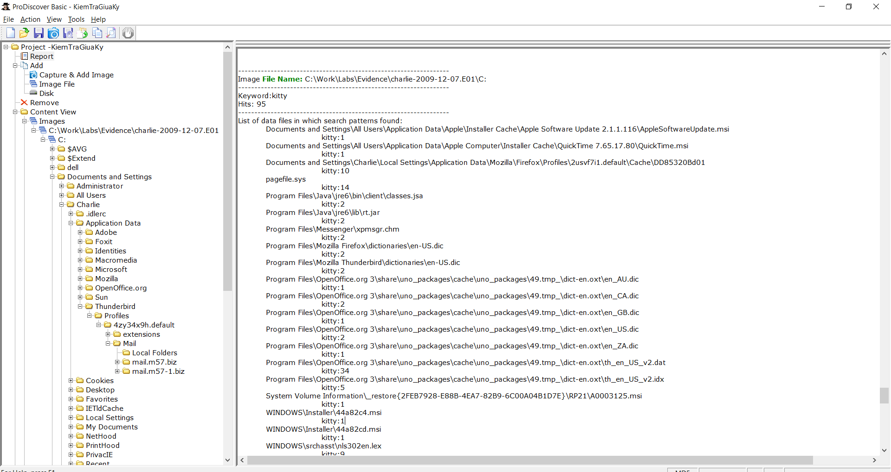

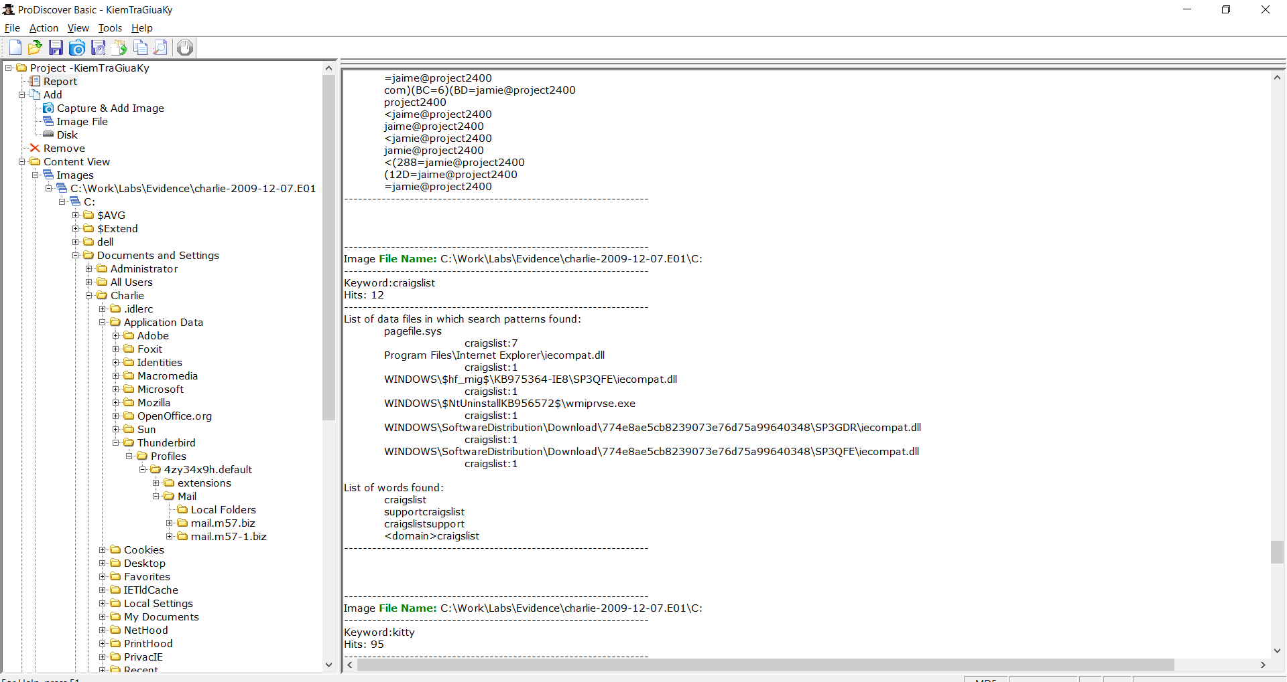

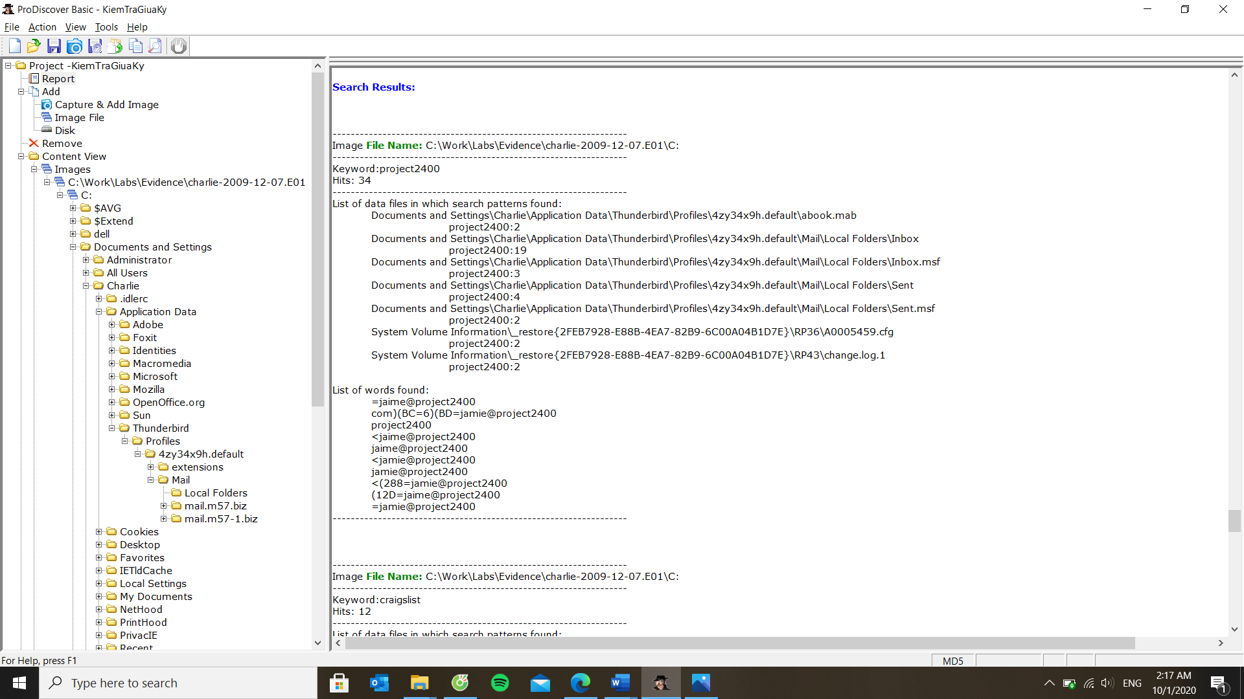

So sánh: Ở **Prodiscover Basic** thì file tìm kiếm được cụ thể hơn, còn **OSForensics** thì khá là chung chung.

Mỗi công cụ đều có điểm mạnh và điểm yếu nhưng công cụ thích sử dụng hơn là **ProDiscover Basic** vì công cụ này có giao diện đơn giản hơn, dễ sử dụng hơn, tốn ít thời gian hơn, và vì có phần Filter giúp thu gọn được nhiều hơn.